Кружок «Лоскутная мозаика»

Тема урока: «Пасхальные кролики из ткани»

Добрый день! Сегодня мы с вами будем шить пасхальных кроликов. В последнее время для декора в праздник пасхи используют пасхальных кроликов и зайцев. Считается, что они приносят удачу.
Пасхальные кролики из ткани очень просты в изготовлении. Такую поделку можно выполнить в подарок близким. Для пасхального кролика можно использовать любую ткань, лучше взять фетр или флис.
Для работы понадобится:
- Кусочки тканей.
- Швейные нитки, иголки
- Ножницы
- Лист белой бумаги
- Простой карандаш
- Мел
- Наполнитель (вата или синтепом)
- Различная фурнитура

Ход занятия:
- Вырезаем шаблон. Примерный шаблон. Его размер можно отрегулировать самостоятельно.

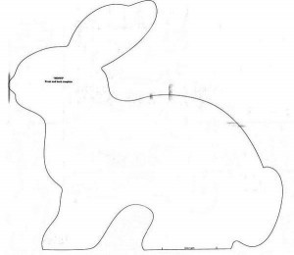

2. По шаблону из ткани вырезаем 2 детали для кролика.

3. Сшиваем обе детали петельным швом, до окончания не забываем набить наполнителем поделку.

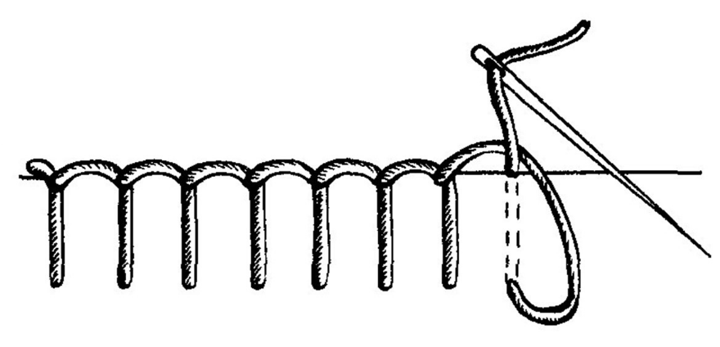

4.Украшаем кролика различной фурнитурой. Не забываем пришить глазки-бусины. Проявите фантазию!

